一、扫描网络宣讲会入场小程序码
1.扫码下面公众号二维码，从微信公众号进入宣讲会栏目
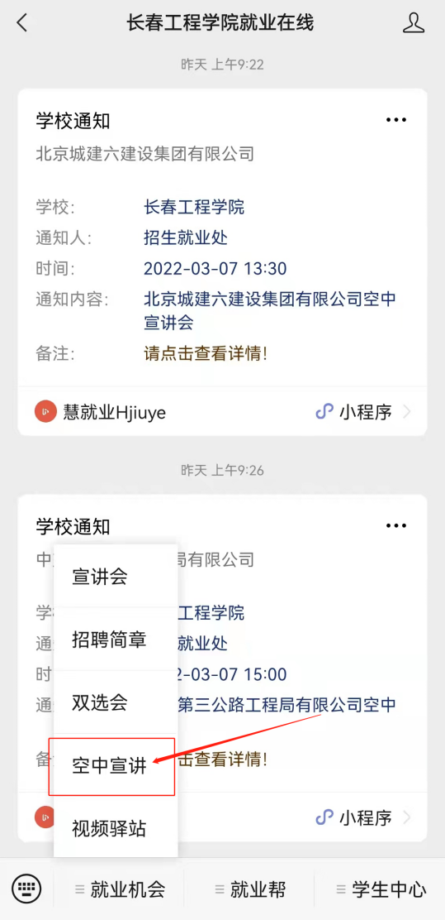
2.进入要参加的宣讲会，首次登录使用学号激活账号，初始密码为123456，登录后绑定手机号并设置新密码，设置完成后使用手机号和新密码重新登录。
二、扫描网络双选会入场小程序码
1.双选会小程序入口
扫码下面公众号二维码，从微信公众号进入双选会
2.进入双选会
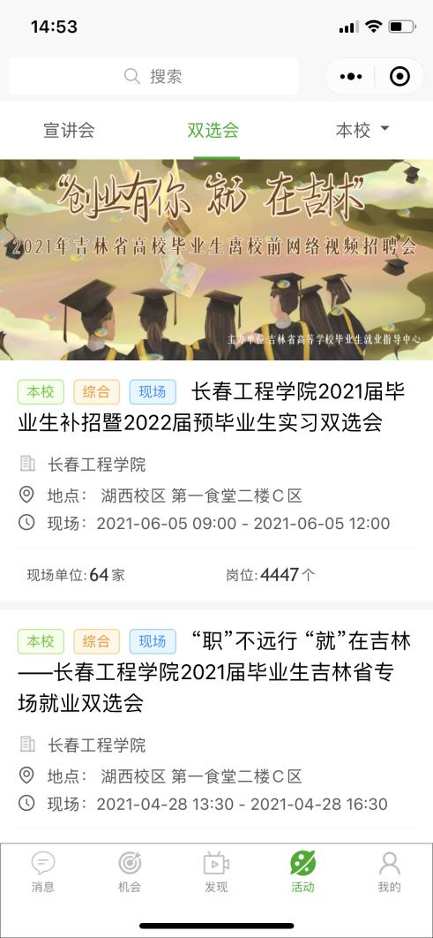
3.进入要参加的双选会。

二、完善简历
学生在小程序激活账号并登录后，可以在小程序编辑文字、录制上传视频简历，也可以在PC端编辑完善文字简历。
1)小程序简历编辑
点击“学生登录”，输入手机号（用户名）和密码，进入“我的”，点击“我的简历”编辑或完善文字简历，点击视频简历，制作或上传视频简历。
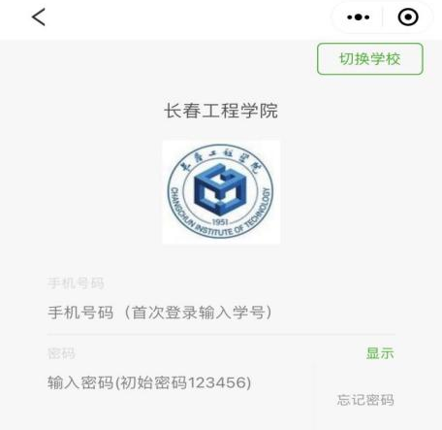
2)PC端编辑文字简历
PC端简历编辑请登录job.ccit.edu.cn，登录后编辑文字简历。
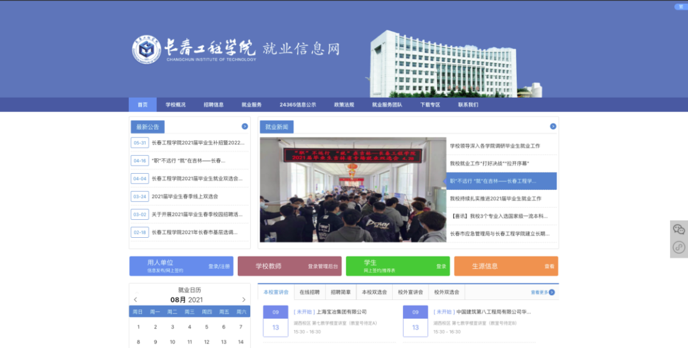

三、网络视频双选会报名参会
1.点击“报名参会”按钮报名或“进入网络会场”参会，双选会期间请保持在线状态，接受HR发起的视频面试邀请并经常关注“沟通”频道，查看企业HR留言信息。
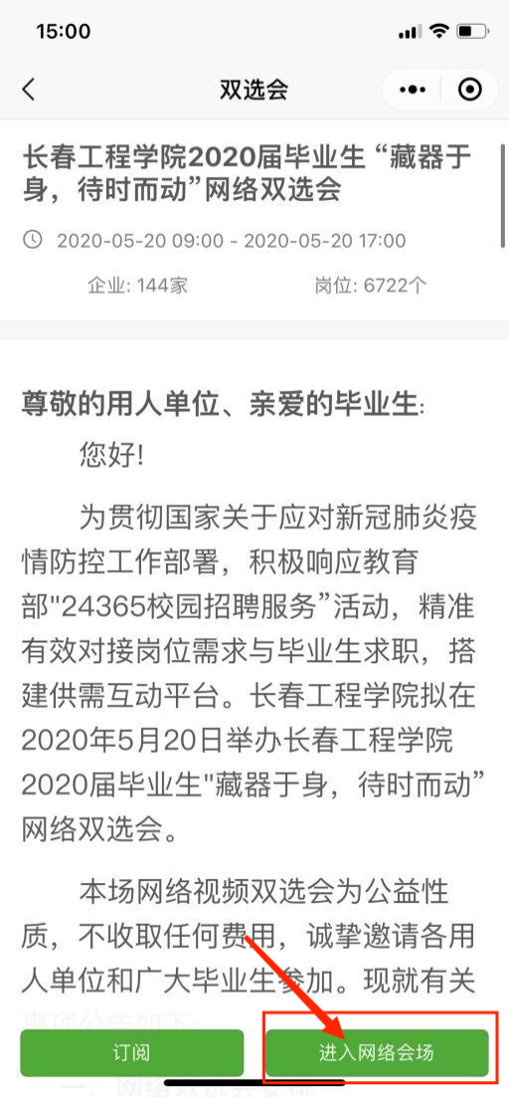
2.查看企业和职位
进入会场请搜索查看您专业对口的用人单位，点击单位名称查看用人单位信息和发布的职位信息，点击职位名称，进入职位详情。（下图中职位信息为示例信息，请以实际参会企业信息为准）

3.投递、分享与沟通
进入职位详情后，如果感兴趣可以点击“投递简历”主动投递简历，点击“立即沟通”,与该单位参会HR直接沟通了解更多单位和职位信息，也可以收藏或将该职位分享给专业对口的同学。进入沟通页面，首先进入沟通列表，可以看到您主动联系的用人单位HR，也可以看到HR发送给您的信息和投递邀请，请及时回复。
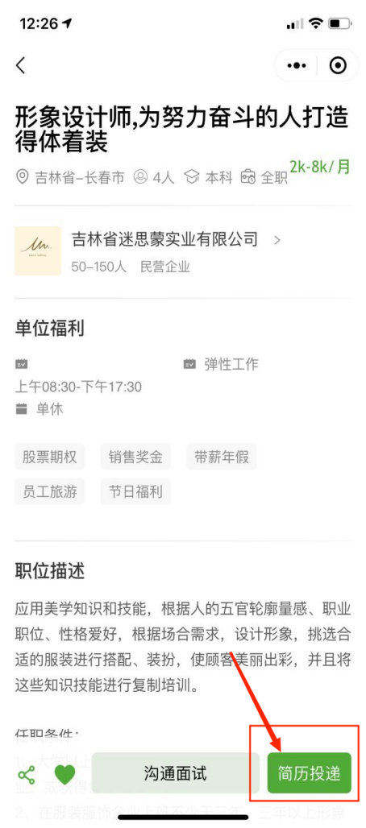
4.视频面试
视频面试由企业端发起，如果您与HR沟通的好，可以发送文字，邀请HR发起视频面试。请不用退出小程序，以免错过HR发起的视频面试邀请。收到面试邀请后，点击“接受”，即可进入视频页面，参会期间摄像头和麦克风请保持开启状态。
5.单位邀请投递
双选会期间，学生可以主动投递简历，同时HR也可以邀请学生投递简历，如HR在会场看到学生简历并对学生感兴趣，可以将适合的职位发给学生，学生感兴趣可以在沟通页面点击该职位并投递简历。
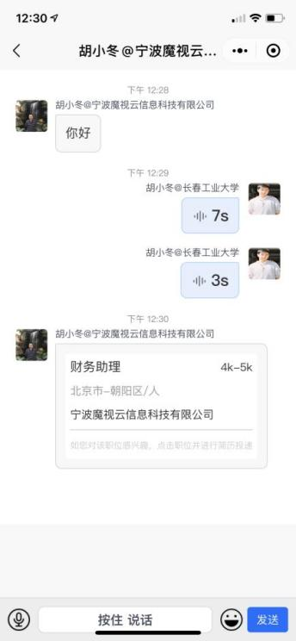
6.参会注意事项
a.视频面试请注意着装，选择光线和环境较好的场地进行。
b.本次双选会所有参会企业承诺不向学生收取任何费用，一旦发现企业以培训等理由收取学生费用，请立即停止与单位进行沟通，截图保留好相关信息，立即与学校就业办老师或辅导员联系或点击“我的-在线咨询”向平台举报。
c.请与HR通过平台IM进行沟通，不要轻易添加微信、qq等个人隐私方式，避免个人信息泄露。

四、技术支持
使用过程中遇到问题，请从微信公众号进入小程序，在未登录状态下点击“在线咨询”或在登录状态下进入“我的-在线客服”留言或直接与客服沟通。

